# **REFRACTÓMETRO DIGITAL PARA LACTOSA DR106**

### Características

* Diseñado para medir una solución de lactosa.
* 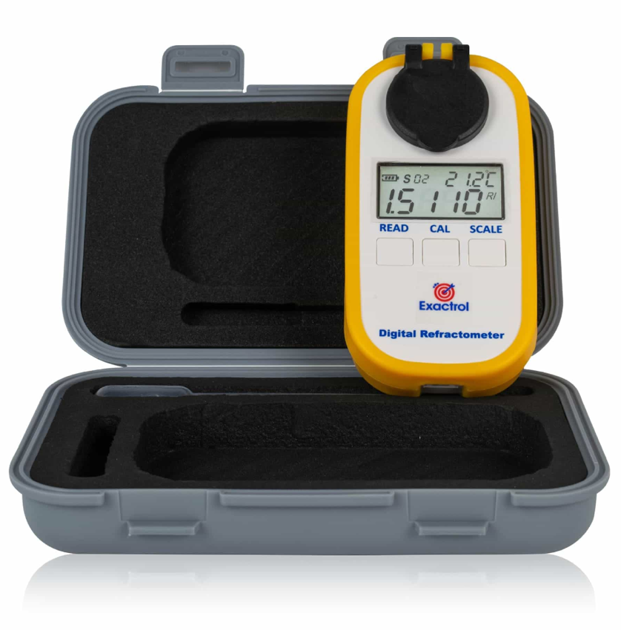Estos eliminan la incertidumbre asociada con los refractómetros mecánicos y son fáciles de transportar para mediciones en el campo.
* Resultados rápidos y precisos.
* Manejo sencillo.
* Incluye: estuche de transporte, pipeta de plástico, manual de uso y pañito de limpieza

**CARACTERISTICAS TECNICAS**

Final del formu